ILUSTRÍSSIMO SENHOR DIRETOR DO DEPARTAMENTO DE TRÂNSITO DE MINAS GERAIS – DETRAN-MG.

Ref.: AUTO DE INFRAÇÃO DE TRÂNSITO AF00987196 - N.º PCNET 8141011

VALTER DOS SANTOS, brasileiro, com inscrição no Cadastro de Pessoa Física CPF/MF sob o nº 000.000.000-00, nº de registro da CNH 000000, titular da carteira de identidade 0000 SSP/DF, residente e domiciliado na QNN 6 Conjunto M, LT 54 - Ceilândia Sul (Ceilândia), CEP 72220-073, Brasília/DF, com endereço eletrônico no e-mail hotmail.com, condutor, do veículo placa: AAA-1992 MARCA MODELO: YAMAHA/FAZER YS250, MUNICÍPIO DE EMPLACAMENTO: BELO HORIZONTE, devidamente prenotado no CRLV, carreado a esta, vem, respeitosamente, à presença de Vossa Senhoria, apresentar

DEFESA DA AUTUAÇÃO,

Requerendo o cancelamento da autuação, face o Auto de Infração nº AF00987196, ora encartado, o que o faz com fundamento na Lei nº 9.503/97, c/c o Art. 1º e SS, da Resolução nº 299, de 04 de dezembro de 2008, do Conselho Nacional de Trânsito – CONTRAN, pelos fatos e fundamentos a seguir aduzidos:

I - DOS FATOS
Consta na inclusa Notificação que este recorrente teria cometido infração de trânsito capitulada no artigo, Art. 244, II, do CTB. Ou seja:
Art. 244. Conduzir motocicleta, motoneta e ciclomotor (...)
II - transportando passageiro sem o capacete de segurança, na forma estabelecida no inciso anterior, ou fora do assento suplementar colocado atrás do condutor ou em carro lateral; (...) grifei

Contudo, tal feito definitivamente não merece prosperar, pois, a Autuação, NÃO PODE SUBSISTIR, eis que o auto de infração é inconsistente e irregular, conforme restará cristalino nos tópicos seguintes.

II - DA FUNDAMENTAÇÃO JURÍDICA.
É cediço que a mudança de posicionamento da autoridade de trânsito é medida que se impõe, no sentido de arquivar o presente feito.

O ato administrativo não deve ser considerado para fins de imposição de penalidade, pois houve desrespeito às formalidades legais.

Na esfera do direto de trânsito, o ato administrativo deve vicejar perfeito, pois serve para imputar uma responsabilidade ao administrado.

O processo administrativo de trânsito deve ser definido como ato lícito, que tenha por fim uma imposição de penalidade como forma de reprimenda administrativa.

DA INCONSISTÊNCIA DO AUTO DE INFRAÇÃO.
Cabia a autoridade de trânsito no cotejo do Auto de Infração identificar que houve inconsistência e irregularidade, como determina a legislação de trânsito, senão vejamos:

“Art. 281. A autoridade de trânsito, na esfera da competência estabelecida neste Código e dentro de sua circunscrição, julgará a consistência do auto de infração e aplicará a penalidade cabível.
Parágrafo único. O auto de infração será arquivado e seu registro julgado insubsistente:
I - Se considerado inconsistente ou irregular;
II - Se, no prazo máximo de trinta dias, não for expedida a notificação da autuação”. (grifamos)

Verifica-se que o inciso II do dispositivo em comento, trata-se de transporte de passageiro sem capacete: o capacete utilizado pelo passageiro deve seguir às mesmas especificações exigidas para o condutor, constantes da Resolução Contran nº 453/13, inclusive no que se refere à viseira transparente ou óculos de proteção. Contudo, agente da autoridade de trânsito, não faz qualquer menção ao que de fato teria acontecido em seu auto de autuação, o que torna o ato praticado incompleto e irregular, pois não atende o que determina a legislação.

Por esta razão, seria o caso de se observar se não teria acontecido apena o uso irregular do dispositivo de segurança, ou seja, a ausência de viseira diante dos olhos, quando o veículo estiver em movimento, ou a falta de fixação do capacete, caracterizam a infração de trânsito do artigo 169 (artigo 4º da Resolução n. 453/13) e não aquela prevista no art. 244, II, do CTB.

Assim, o que se tem, é uma autuação padronizada engendrada pelo agente da autoridade de trânsito, sedento pela ânsia punitiva como integrante de uma cultura sedimentada na instituição, dentre outros fatores, são responsáveis por perigosas mudanças verificadas no sistema de multas de trânsito em nosso País.

Assim, a fim de aquilatar o que se argui segue abaixo enxerto do fragmento da notificação que demonstra os erros sinalizados.
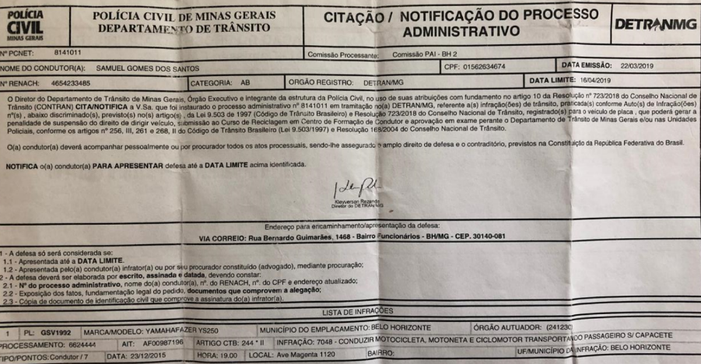
Perceba Nobre Julgador, que a descrição da infração é a reprodução literal do dispositivo de lei, ou seja, o auto de infração não atende o que determina o artigo 280 do CTB, senão vejamos:

Art. 280. Ocorrendo infração prevista na legislação de trânsito, lavrar-se-á auto de infração, do qual constará:
I - tipificação da infração;
II - local, data e hora do cometimento da infração;
III - caracteres da placa de identificação do veículo, sua marca e espécie, e outros elementos julgados necessários à sua identificação;
IV - o prontuário do condutor, sempre que possível;
V - identificação do órgão ou entidade e da autoridade ou agente autuador ou equipamento que comprovar a infração;
VI - assinatura do infrator, sempre que possível, valendo esta como notificação do cometimento da infração.
§ 2º A infração deverá ser comprovada por declaração da autoridade ou do agente da autoridade de trânsito, por aparelho eletrônico ou por equipamento audiovisual, reações químicas ou qualquer outro meio tecnologicamente disponível, previamente regulamentado pelo CONTRAN.
§ 3º Não sendo possível a autuação em flagrante, o agente de trânsito relatará o fato à autoridade no próprio auto de infração, informando os dados a respeito do veículo, além dos constantes nos incisos I, II e III, para o procedimento previsto no artigo seguinte.
§ 4º O agente da autoridade de trânsito competente para lavrar o auto de infração poderá ser servidor civil, estatutário ou celetista ou, ainda, policial militar designado pela autoridade de trânsito com jurisdição sobre a via no âmbito de sua competência.

Deste modo, inobservadas as regras legais para a aplicação da punição, deve esta ser reputada inválida, ainda que tenha sido paga.

Assim, ausente a análise de que houve esse cotejo no julgamento do auto de infração, resta anêmico e capenga o ato administrativo, quinado a erros e fragilidade, não servindo para imputar qualquer responsabilidade ao recorrente, sendo o caso de ser declarado inconsistente e irregular, o que fica desde logo requerido.

Em virtude disto, tem-se, ao rigor da técnica REQUER-SE o arquivamento e seu registro julgado insubsistente, nos exatos termos do Art. 281, do CTB.
III – DOS PEDIDOS
Diante do exposto REQUER-SE digne-se Vossa Senhoria em determinar:
- A anulação do Auto de Infração de Trânsito nº AIT AF00987196, no pé em que se encontra, por tudo que fora alegado;

- Requer-se, outrossim, a fim de impedir incidência de cobrança moratória, bem como não seja aplicada qualquer restrição, inclusive para fins de licenciamento e transferência, enquanto não for encerrada a instância administrativa de julgamento de infrações e penalidades, (com fulcro no Art. 284, § 3º, do CTB);

- Caso o recurso não seja julgado em até trintas dias como manda o Art. 285, do CTB, REQUER o efeito suspensivo, a fim de que não seja descontados pontos na carteira do(a) recorrente enquanto o recurso não for julgado ou qualquer outra imposição enquanto possível de recursos;

- Requer-se, caso a anulação do Auto de infração, não seja o entendimento de Vossa Senhoria, o que o faz apenas por hipótese, seja enviado ao recorrente cópia da microfilmagem do auto de infração lavrado pelo agente da autoridade de trânsito.

Por fim, pugna-se que todos os argumentos sejam motivadamente cotejados, sob pena de serem reivindicados nas próximas fases recursais, a aplicação analógica do princípio de que todo argumento que não for contestado, deverá ser considerado como verdadeiro, o que o faz com fulcro no art. 15 e 489 do CPC, por ser medida da mais LÍDIMA JUSTIÇA!

Termos em que,
Pede deferimento.
Belo Horizonte/MG, 16 de abril de 2019.
_____________________________________________
VALTER DOS SANTOS

